BỘ GIÁO DỤC VÀ ĐÀO TẠO

TRƯỜNG ĐẠI HỌC ĐẠI NAM

BÀI TẬP LỚN
TÊN HỌC PHẦN: LẬP TRÌNH PYTHON
ĐỀ TÀI: ỨNG DỤNG TÍNH TIỀN ĐIỆN

STT | Mã Sinh Viên | Họ và Tên | Ngày Sinh | Lớp
1 | 1871020437 | Nguyễn Thành Nguyên | 29/05/2006 | CNTT 18-09

Hà Nội, năm 2025
BỘ GIÁO DỤC VÀ ĐÀO TẠO

TRƯỜNG ĐẠI HỌC ĐẠI NAM

BÀI TẬP LỚN
TÊN HỌC PHẦN: LẬP TRÌNH PYTHON
ĐỀ TÀI: ỨNG DỤNG TÍNH TIỀN ĐIỆN

STT | Mã Sinh Viên | Họ và Tên | Ngày Sinh | Điểm
 |  |  |  | Bằng Số | Bằng Chữ
1 | 1871020437 | Nguyễn Thành Nguyên | 29/05/2006

CÁN BỘ CHẤM THI 1 CÁN BỘ CHẤM THI 2

Hà Nội, năm 2025

LỜI NÓI ĐẦU
Trong bối cảnh công nghệ thông tin phát triển mạnh mẽ, việc ứng dụng tin học vào công tác quản lý trong các doanh nghiệp là một xu hướng tất yếu. Quản lý nhân sự là một trong những công việc quan trọng và cần thiết đối với bất kỳ công ty hay tổ chức nào. Việc quản lý thông tin nhân viên một cách hiệu quả sẽ giúp doanh nghiệp vận hành ổn định, đánh giá năng suất lao động, và ra quyết định quản trị chính xác.
Với mong muốn áp dụng kiến thức lập trình vào thực tiễn, nhóm chúng em đã chọn đề tài “Xây dựng chương trình quản lý nhân viên công ty” làm bài tập lớn cho môn học. Thông qua đề tài này, chúng em được tiếp cận và thực hành các kỹ năng như: lập trình hướng đối tượng, xử lý dữ liệu, lưu trữ file, phân tích và thiết kế hệ thống.
Báo cáo này trình bày đầy đủ quá trình phân tích yêu cầu, thiết kế chương trình, triển khai bằng Python với hướng tiếp cận lập trình hướng đối tượng. Thông qua quá trình thực hiện, chúng em đã rèn luyện được kỹ năng lập trình, xử lý dữ liệu, tư duy logic và giải quyết vấn đề.
Chúng em xin chân thành cảm ơn!

- Giới thiệu bài toán
- Quản lý nhân viên công ty
Hệ thống quản lý nhân viên là một ứng dụng thiết yếu trong các doanh nghiệp nhằm tối ưu hóa và nâng cao hiệu quả trong quá trình quản lý nguồn nhân lực. Quản lý nhân viên không chỉ đơn giản là lưu trữ thông tin cá nhân mà còn bao gồm việc theo dõi, xử lý và cập nhật các dữ liệu liên quan đến công việc, vị trí, phòng ban và mức lương của từng nhân viên.
Mục tiêu của hệ thống là cung cấp một giải pháp toàn diện và hiệu quả để lưu trữ, xử lý và truy xuất thông tin nhân viên một cách chính xác, nhanh chóng và dễ dàng. Các thông tin quan trọng được quản lý bao gồm mã nhân viên, họ tên, ngày sinh, phòng ban công tác, mức lương cũng như các dữ liệu liên quan khác phục vụ cho việc đánh giá năng lực và phân bổ nguồn lực hợp lý trong công ty.
Việc áp dụng chương trình quản lý nhân viên sẽ giúp doanh nghiệp tự động hóa quy trình quản trị nhân sự, giảm thiểu sai sót do nhập liệu thủ công và mất thời gian khi xử lý dữ liệu bằng phương pháp truyền thống. Hệ thống cũng hỗ trợ các nhà quản lý trong việc:
- Tìm kiếm nhanh chóng thông tin nhân viên theo nhiều tiêu chí như mã, tên, phòng ban;
- Thống kê và báo cáo về số lượng nhân viên, phân bố nhân sự theo phòng ban, mức lương trung bình, nhân viên có lương cao nhất;
- Cập nhật và điều chỉnh thông tin nhân viên kịp thời khi có sự thay đổi về vị trí, lương bổng hoặc các thông tin cá nhân;
- Quản lý dữ liệu an toàn và tiện lợi, với khả năng lưu trữ và đọc dữ liệu từ file để phục vụ cho công tác bảo trì và sao lưu.
Ngoài ra, hệ thống được thiết kế với giao diện dòng lệnh đơn giản, dễ sử dụng, phù hợp với những doanh nghiệp vừa và nhỏ chưa có điều kiện triển khai các phần mềm quản lý phức tạp hoặc chưa đầu tư hệ thống ERP hiện đại. Chương trình có khả năng mở rộng và nâng cấp linh hoạt trong tương lai để đáp ứng thêm các yêu cầu quản lý chuyên sâu hơn.
Tóm lại, đề tài xây dựng chương trình quản lý nhân viên nhằm mục đích hiện đại hóa công tác quản trị nhân sự, tiết kiệm thời gian và chi phí vận hành, đồng thời nâng cao chất lượng quản lý nội bộ cho doanh nghiệp.

2. Mô tả các chức năng
2.1. Các chức năng chính trong chương trình
Menu của chương trình hiển thị danh sách các chức năng như sau:
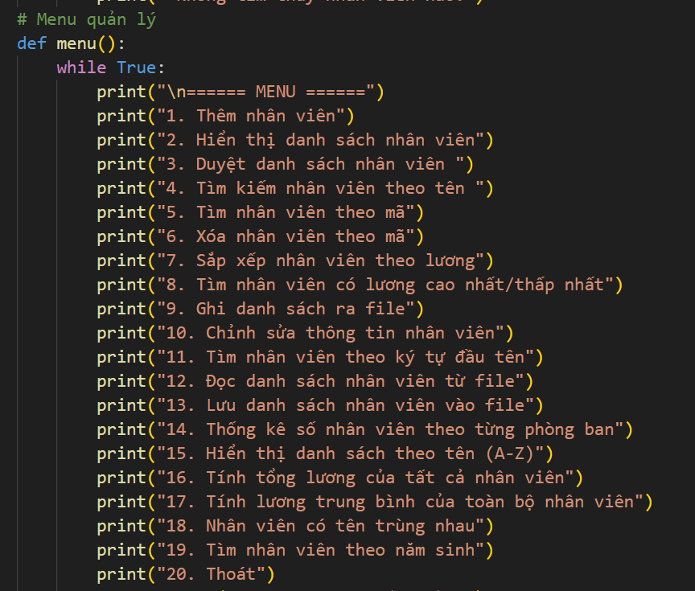
2.2. Mô tả chi tiết các chức năng
2.2.1. Thêm nhân viên

a) Mô tả:

Chức năng cho phép người dùng nhập vào thông tin của một nhân viên mới gồm: mã nhân viên, họ tên, ngày sinh, phòng ban, mức lương. Dữ liệu sau đó được lưu vào danh sách nhân viên.
b) Kết quả:
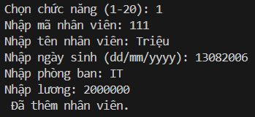
c) Hàm sử dụng:
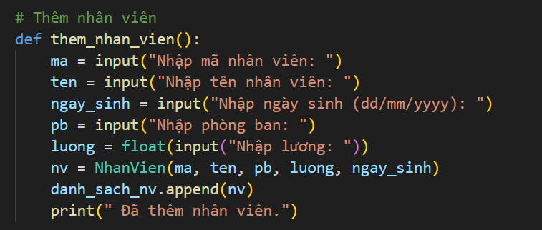
2.2.2. Hiển thị danh sách nhân viên
a) Mô tả:
Hiển thị toàn bộ danh sách nhân viên hiện có theo dạng bảng, bao gồm các thông tin chi tiết của từng nhân viên.
b) Kết quả:
c) Hàm sử dụng:
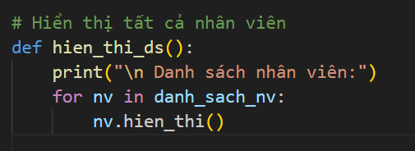
2.2.3. Tìm kiếm nhân viên
a) Mô tả:
Cho phép người dùng tìm kiếm nhân viên theo mã hoặc tên. Nếu tìm thấy sẽ hiển thị thông tin chi tiết, nếu không thì thông báo “Không tìm thấy”.
b) Kết quả:
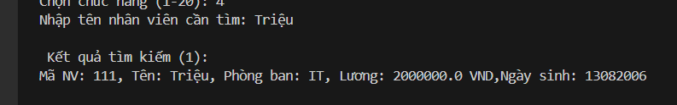
c) Hàm sử dụng
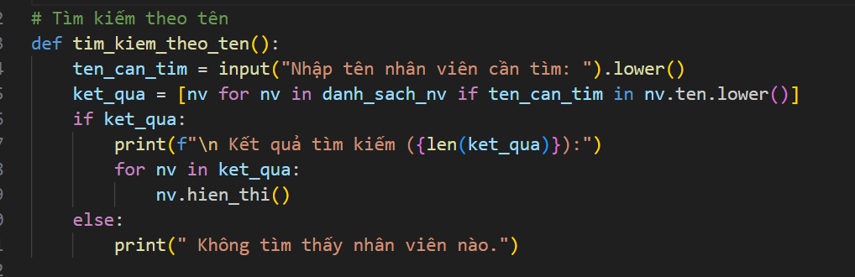
2.2.4 Sửa thông tin nhân viên
a) Mô tả:
Cho phép cập nhật thông tin một nhân viên đã có trong danh sách dựa trên mã nhân viên.
b) Kết quả:
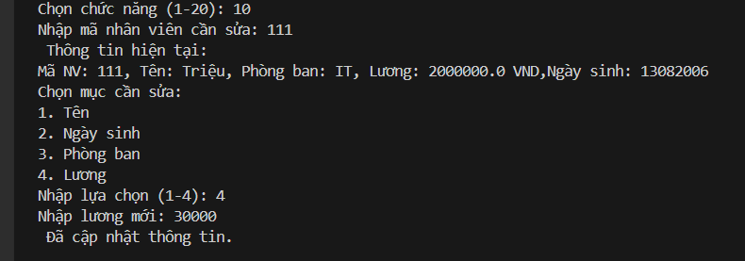
c) Hàm sử dụng:
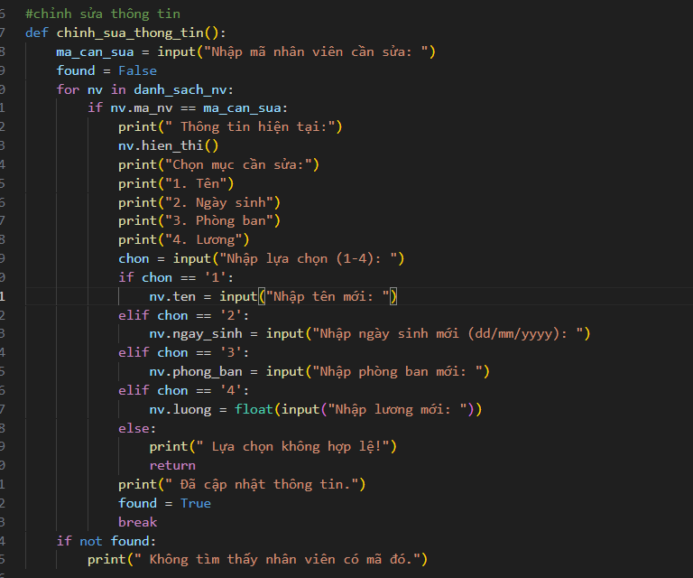

2.2.5 Xóa nhân viên theo mã
a) Mô tả:
Cho phép xóa một nhân viên ra khỏi danh sách theo mã nhân viên.
b) Kết quả:
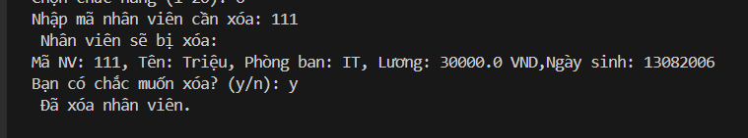
c) Hàm sử dụng:
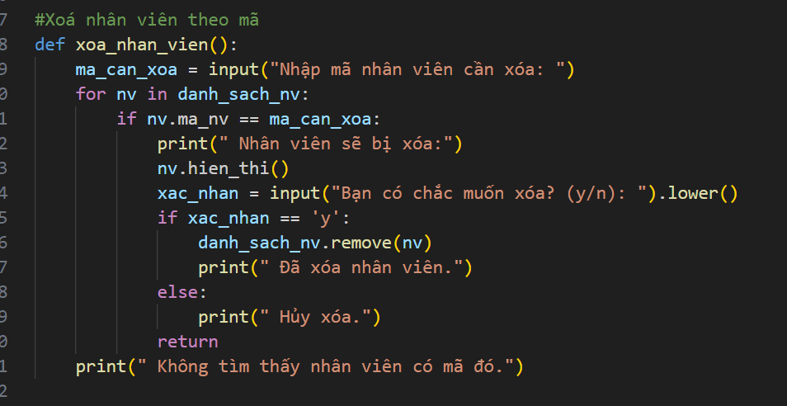

2.2.6. Sắp xếp nhân viên theo lương
a) Mô tả:
Sắp xếp danh sách theo tên (ABC) hoặc theo lương (tăng/giảm dần).
b) Kết quả:
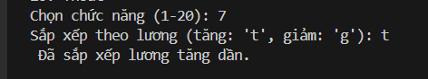
c) Hàm sử dụng:
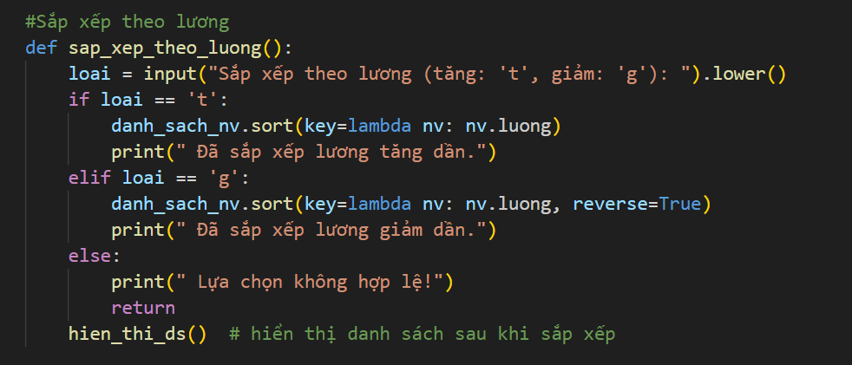
3.2.7. Thống kê
a) Mô tả:
- Đếm số lượng nhân viên.
- Tính lương trung bình.
- Tìm nhân viên lương cao nhất/thấp nhất.
b) Kết quả:
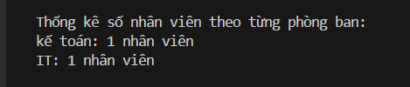
c) Hàm sử dụng:
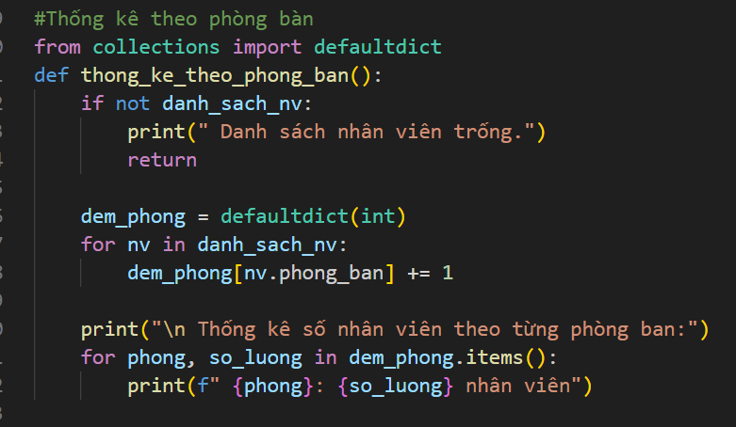

3.2.8. Ghi và đọc dữ liệu từ file
a) Mô tả:
- Ghi danh sách nhân viên vào file (ví dụ: nhanvien.txt).
- Đọc danh sách nhân viên từ file đã lưu.
b) Kết quả:
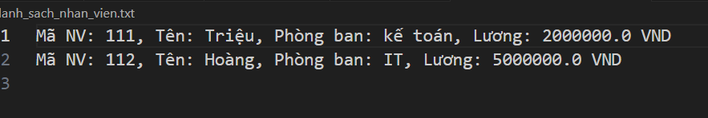
c) Hàm sử dụng:
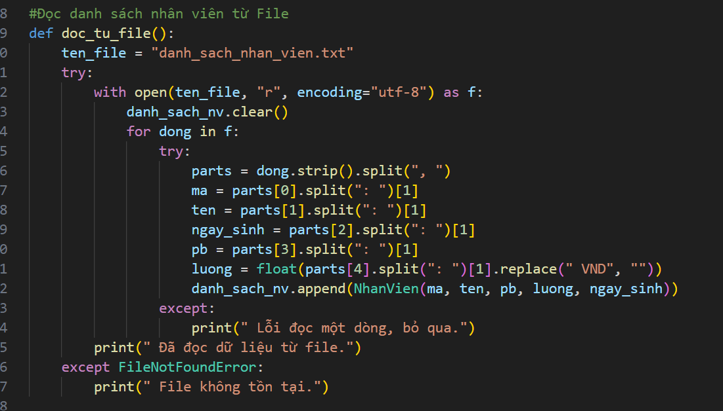

2.2.9 Tìm nhân viên theo năm sinh
a) Mô tả:
Cho phép người dùng tìm kiếm nhân viên theo năm sinh. Nếu tìm thấy sẽ hiển thị thông tin chi tiết, nếu không thì thông báo “Không tìm thấy nhân viên nào”.
b) Kết quả:
c) Hàm sử dụng:
